Hướng dẫn sử dụng trước khi dùng.

Bước 1: Mở phần mềm Matlab R2013b sau đó nhập lệnh “Guide” chọn “Browse” và chọn file Segmentation.fig trong thư mục

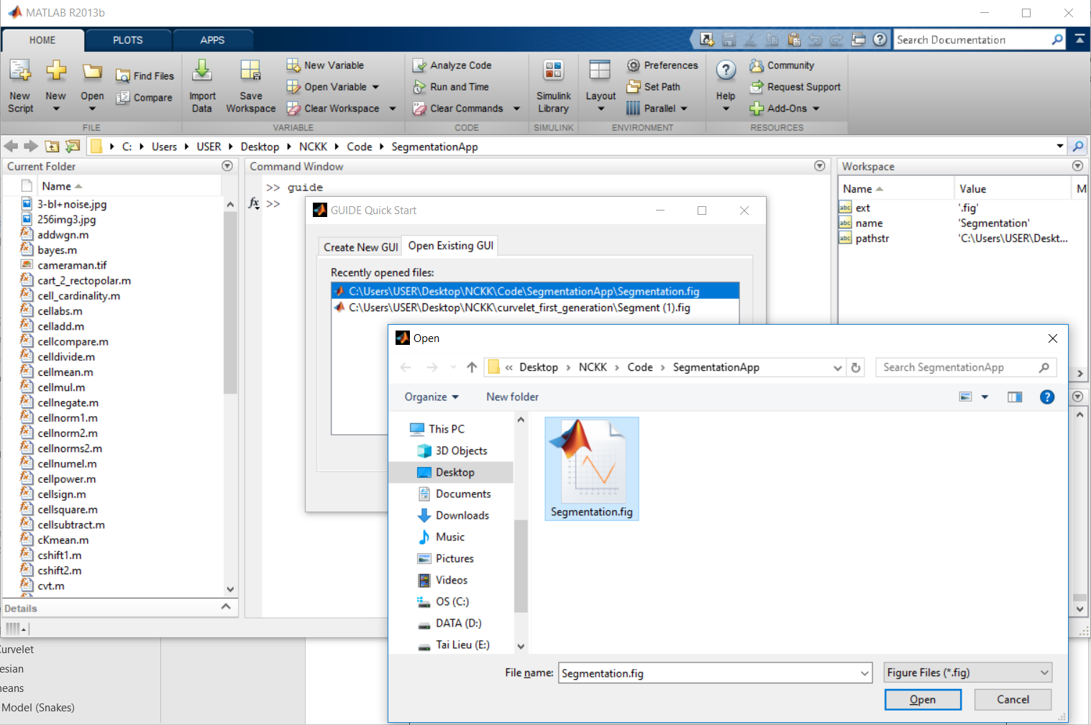

Bươc 2: Click vào button New image để chọn ảnh. 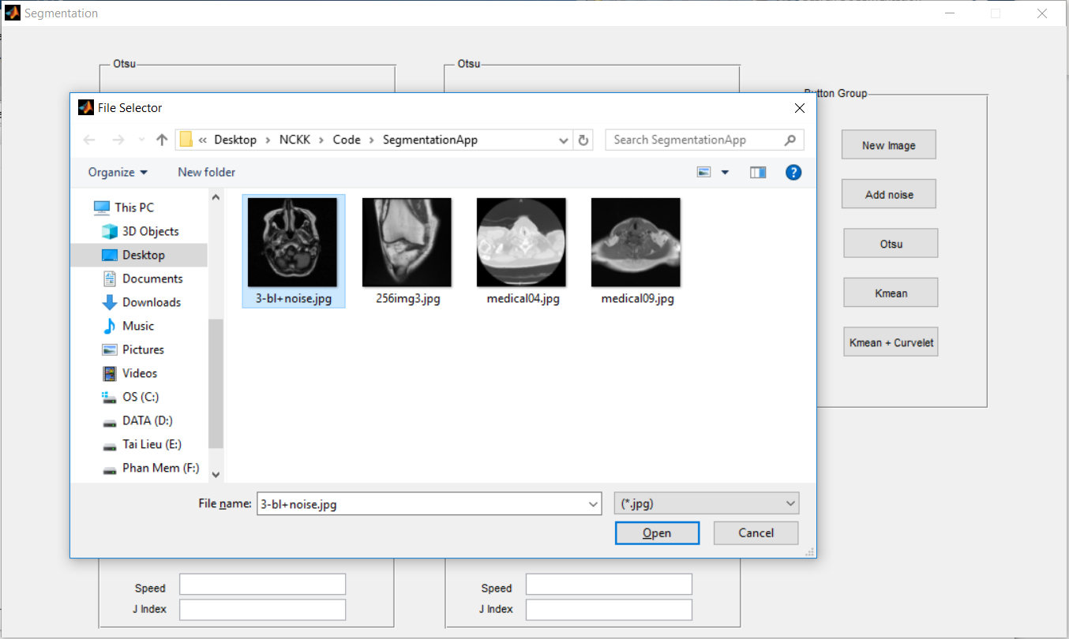

Bước 3: Nếu muốn thêm nhiễu click vào button Add noise để thêm nhiễu vào bức ảnh, mỗi lần click nhiễu sẽ được cộng đồn với giá trị là 0.03

Bước 4: Nếu muốn chạy thuật toán phân vùng nào thì click vào button có tên của phương pháp phân vùng đó.

Lưu ý: Đối với thuật toán K-means + Curvelet, có thể trình biên dịch sẽ tốn nhiều thời gian để thực thi thuật toán (2 phút hoặc hơn) cho nên trong quá trình thuật toán đang được thực thi không được thao tác bất cứ chức năng nào khác của chương trình.